**Виконавець:** Момот Роман КН-919а

**ЛАБОРАТОРНА РОБОТА 3**

**Журналювання та повідомлення**

***Мета:*** Навчитись використовувати журналювання, ознайомитись з життєвим циклом активностей за допомогою журналювання та навчитись показувати сповіщення користувачеві.

***Варіант:*** 16

TaskNumber = (16 mod 10) + 1 = 7

***Індивідуальне завдання:*** Створити новий проект з використанням шаблону Empty Activity, використати типові налаштування, задавши ім’я пакету проекту за правилами попередніх робіт.

2. В класі MainActivity перевизначити методи, які відповідають зміні стану життєвого циклу активності, а саме:

* onCreate
* onStart
* onResume
* onPause
* onStop
* onDestroy
* onRestart

3. В класі створити константу TAG, яка відповідає імені класу, наприклад: private static final String TAG = MainActivity.class.getName();

4. Додати журналювання в кожен перевизначений метод з виводом імені

перевизначеного методу, наприклад:

/**

* {@inheritDoc}

*/

@Override

protected void onResume() {

super.onResume();

Log.d(TAG, "onResume");

}

5. Додати на екран кнопку, яка відобразить повідомлення з прізвищем та ім’ям студента-автора відповідно до індивідуального завдання.

6. Запустити проект та взяти результат журналювання життєвого циклу активності відповідно до індивідуального завдання.

7. Зазначити в висновках, які методи життєвого циклу виконались та не виконались.

Запустити застосунок, натиснути кнопку Назад, натиснути кнопку Огляд та повернутися до застосунку, вибравши його зображення. В якості повідомлення використати спливаючий діалог з однією кнопкою.

**Хід виконнаня роботи**

1. Створюємо одну активність на якій знаходиться кнопка активації діалогу та новий клас, який є діалогом (рис 3.1).

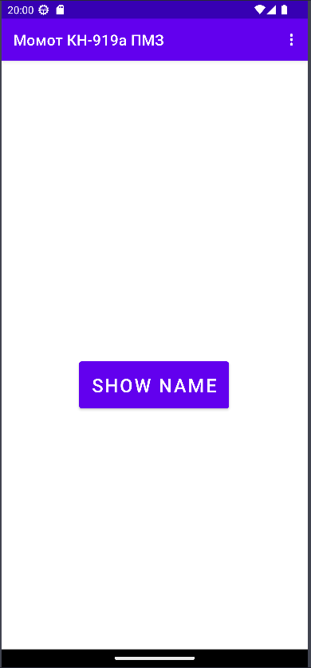Рисунок 3.1. Початкове вікно першої активності

1. Після дій, які вказані в індивідуальному завданні отримуємо лог з інформацією о всіх станах активності протягом дій (рис. 3.2).

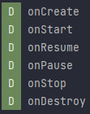Рисунок 3.2. Лог після виконання дій

1. Далі натискаємо кнопку виведення інформації і бачимо вспливаюче вікно (рис. 3.3).

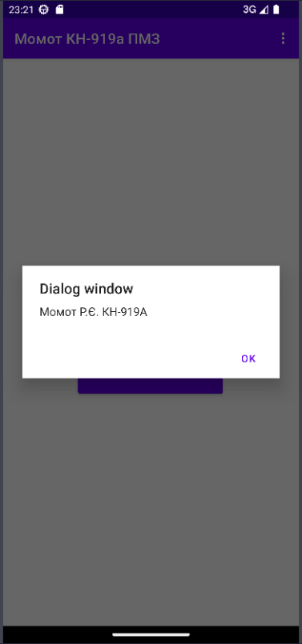Рисунок 3.3. Відкрите повідомлення з інформацією про студента

**Код програми**

**MainActivity.java**

package com.ntukhpi.otp.momot.fourth_course_dma.lab3;

import androidx.fragment.app.DialogFragment;

import android.os.Bundle;

import android.util.Log;

import android.view.View;

import com.ntukhpi.otp.momot.fourth_course_dma.lab1.R;

public class MainActivity extends AppCompatActivity {

private static final String TAG = MainActivity.class.getName();

@Override

protected void onCreate(Bundle savedInstanceState) {

super.onCreate(savedInstanceState);

setContentView(R.layout.lab3_activity_main);

Log.d(TAG, "onCreate");

}

@Override

protected void onStart() {

super.onStart();

Log.d(TAG, "onStart");

}

@Override

protected void onResume() {

super.onResume();

Log.d(TAG, "onResume");

}

@Override

protected void onPause() {

super.onPause();

Log.d(TAG, "onPause");

}

@Override

protected void onStop() {

super.onStop();

Log.d(TAG, "onStop");

}

@Override

protected void onDestroy() {

super.onDestroy();

Log.d(TAG, "onDestroy");

}

@Override

protected void onRestart() {

super.onRestart();

Log.d(TAG, "onRestart");

}

public void showName(View view) {

DialogFragment dialog = new MyDialog();

dialog.show(getSupportFragmentManager(), "name");

}

}

**MyDialog.java**

package com.ntukhpi.otp.momot.fourth_course_dma.lab3;  
  
import android.app.AlertDialog;  
import android.app.Dialog;  
import android.os.Bundle;  
  
import androidx.annotation.*NonNull*;  
import androidx.annotation.*Nullable*;  
import androidx.fragment.app.DialogFragment;  
  
import com.ntukhpi.otp.momot.fourth_course_dma.lab1.R;  
  
public class MyDialog extends DialogFragment {  
 *@NonNull  
 @Override* public Dialog onCreateDialog(*@Nullable* Bundle *savedInstanceState*) {  
 AlertDialog.Builder builder = new AlertDialog.Builder(getActivity());  
 return builder  
 .setTitle("Dialog window")  
 .setMessage(R.string.name_group)  
 .setPositiveButton("OK", null)  
 .create();  
 }  
}

**Lab3_activity_man.xml**

<?xml version="1.0" encoding="utf-8"?>

<androidx.constraintlayout.widget.ConstraintLayout xmlns:android="http://schemas.android.com/apk/res/android"

xmlns:app="http://schemas.android.com/apk/res-auto"

xmlns:tools="http://schemas.android.com/tools"

android:layout_width="match_parent"

android:layout_height="match_parent"

tools:context="com.ntukhpi.otp.momot.fourth_course_dma.lab3.MainActivity">

<Button

android:id="@+id/button2"

android:layout_width="wrap_content"

android:layout_height="75sp"

android:layout_marginBottom="316dp"

android:onClick="showName"

android:text="@string/show_name"

android:textSize="25sp"

app:layout_constraintBottom_toBottomOf="parent"

app:layout_constraintEnd_toEndOf="parent"

app:layout_constraintHorizontal_bias="0.496"

app:layout_constraintStart_toStartOf="parent"

tools:ignore="MissingConstraints" />

</androidx.constraintlayout.widget.ConstraintLayout>

**Висновок**

У результаті виконання лабораторної роботи було ознайомлено з журналюванням та повідомленням. Було створено програму, яка записує всі дії у журнал, а також виводить інформацію о студенті.